Hướng dẫn giải Toán lớp 4: Chuyên đề trung bình cộng
1-Kiến thức cần nhớ:
Trung bình cộng = tổng các số : số các số hạng
Trung bình cộng của dãy số cách đều = (số đầu + số cuối) : 2
2-Các dạng bài tập toán trung bình cộng lớp 4
Dạng 1: Các bài toán về trung bình cộng cơ bản.
Ví dụ 1: Khối lớp Bốn có 3 lớp: Lớp 4A có 28 học sinh, lớp 4B có 33 học sinh, lớp 4C có 35 học sinh. Hỏi trung bình mỗi lớp có bao nhiêu học sinh ?
Bài giải:
Trung bình mỗi lớp có số học sinh là:
(28 + 33 + 35 ) : 3 = 32 (học sinh)
Đáp số: 32 học sinh
Ví dụ 2: Trung bình cộng của số thứ nhất và số thứ hai là 39. Trung bình cộng của số thứ hai và số thứ ba là 30. Trung bình cộng của số thứ nhất và số thứ ba là 36. Tìm ba số đó?
Bài giải:
Tổng của số thứ nhất và số thứ hai là:
39 x 2 = 78
Tổng của số thứ hai và số thứ ba là:
30 x 2 = 60
Tổng của số thứ nhất và số thứ ba là:
36 x 2 = 72
2 lần tổng của ba số là:
78 + 60 + 72 = 210

Tổng của ba số là:
210 : 2 = 105
Số thứ nhất là:
105 – 60 = 45
Số thứ hai là:
78 – 45 = 33
Số thứ ba là:
72 – 45 = 27
Đáp số: số thứ nhất: 45
Số thứ hai: 33
Số thứ ba: 27
Dạng 2: Trung bình cộng của dãy số cách đều
Ví dụ 1: Tìm trung bình cộng của các dãy số sau:
a, 1, 2, 3, 4, 5, ........, 99, 100, 101
Bài giải:
Dãy số: 1, 2, 3, 4, 5, ........, 99, 100, 101 là dãy số cách đều
Trung bình cộng của dãy số trên là:
(1 + 101) : 2 = 51
Đáp số: 51
b, 1, 5, 9, 13, ....., 241, 245
Dãy số: 1, 5, 9, 13, ....., 241, 245 là dãy số cách đều
Trung bình cộng của dãy số trên là:
(1 + 245) : 2 = 123
Đáp số: 123

Ví dụ 2: Tìm số trung bình cộng của tất cả các số chẵn từ 2 đến 98 ?
Bài giải:
Trung bình cộng của tất cả các số chẵn từ 2 đến 98 là:
(2 + 98) : 2 = 50
Đáp số: 50
Ví dụ 3: Tìm ba số tự nhiên, biết hai số liền nhau hơn kém nhau 70 đơn vị và trung bình cộng của ba số đó là 140 ?
Bài giải:
3 số cần tìm là: a, a + 70, a + 140
Trung bình cộng là:
(a + a + 140) : 2 = 140
2 x a + 140 = 140 x 2
2 x a + 140 = 280
2 x a = 280 – 140
2 x a = 140
a = 140 : 2
a = 70
Vậy 3 số cần tìm là: 70 ; 140; 280
Dạng 3: Dạng toán ít hơn , nhiều hơn hoặc bằng trung bình cộng
3.1: Bằng trung bình cộng
Ví dụ: An có 24 cái kẹo. Bình có 28 cái kẹo. Cường có số cái kẹo bằng trung bình cộng của 3 bạn. Hỏi Cường có bao nhiêu cái kẹo?
Bài giải:
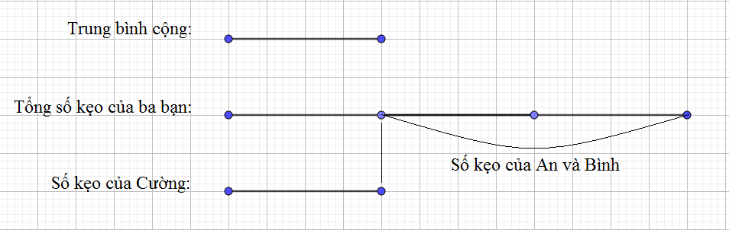
2 lần trung bình cộng là:
24 + 28 = 52 (cái kẹo)
Số kẹo của Cường là:
52 : 2 = 26 (cái kẹo)
Đáp số: 26 cái kẹo
3.2: Nhiều hơn trung bình cộng
Ví dụ: An có 18 viên bi, Bình có 16 viên bi, Hùng có số viên bi nhiều hơn trung bình cộng số bi của ba bạn là 2 viên. Hỏi Hùng có bao nhiêu viên bi?
Bài giải:
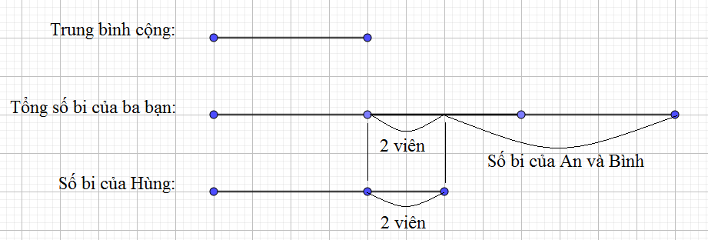
2 lần trung bình cộng số bi của ba bạn là:
18 + 16 + 2 = 36 (viên bi)
Trung bình cộng số bi của ba bạn là:
36 : 2 = 18 (viên bi)
Số bi của Hùng là:
18 + 2 = 20 (viên bi)
Đáp số: 20 viên bi
3.3: Ít hơn trung bình cộng
Ví dụ: An có 120 quyển vở, Bình có 78 quyển vở. Lan có số quyển vở kém trung bình cộng của ba bạn là 16 quyển. Hỏi Lan có bao nhiêu quyển vở?
Bài giải:
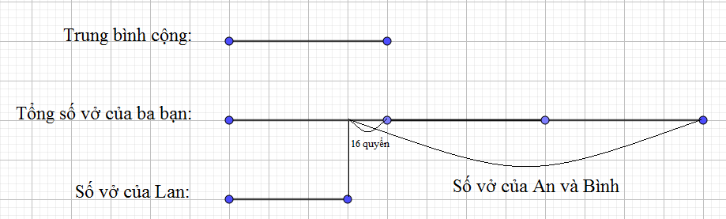
2 lần trung bình cộng số vở của ba bạn là:
120 + 78 – 16 = 182 (quyển vở)
Trung bình cộng số vở của ba bạn là:
182 : 2 = 91 (quyển vở)
Số vở của Lan là:
91 – 16 = 75 (quyển vở)
Đáp số: 75 quyển vở
Dạng 4: Trung bình cộng trong bài toán tính tuổi
Ví dụ: Trung bình cộng số tuổi của bố, mẹ và Hoa là 30 tuổi. Nếu không tính tuổi bố thì trung bình cộng số tuổi của mẹ và Hoa là 24. Hỏi bố Hoa bao nhiêu tuổi?
Bài giải:
Tổng số tuổi của ba người là:
30 x 3 = 90 (tuổi)
Tổng số tuổi của mẹ và Hoa là:
24 x 2 = 48 (tuổi)
Tuổi của bố Hoa là:
90 – 48 = 42 (tuổi)
Đáp số: 42 tuổi
Tham khảo chi tiết các dạng bài tập Toán lớp 4
https://vndoc.com/giai-toan-lop-4

